PRESSMEDDELANDE 2016-06-07

**Baileys Affogato**

**Varmt och kallt till sommarens lata dagar**

**Kalla kaffedrinkar och desserter står på menyn i sommar och denna italienska läckerhet är lika enkel att skapa som den är god att avnjuta. Baileys Affogato kombinerar smakerna av varmt fylligt kaffe och iskall Baileysglass på ett mycket elegant vis och blir ett spännande mellanting mellan drink och dessert. Perfekt att servera efter sommarens långa middagar i solnedgången.**

Baileys och kaffe är en klassiker som kan varieras i all oändlighet. Lagom till sommarens lata dagar passar det perfekt med en svalkande och uppiggande dessert efter en lång middag med vänner och familj. Matskribenten Cassandra Lundgren har tagit fram denna trendiga twist på den populära italienska desserten Affogato.

Ordet Affogato betyder ”dränkt” och är en läcker kaffebaserad dessert som kombinerar varmt med kallt och består av en skopa glass toppad med en enkel espresso.

I denna Baileys Affogato är den hemlagade glassen gjord med Baileys Original Irish Cream som enkelt kan förberedas på morgonen för att vara färdig att serveras till kvällen.

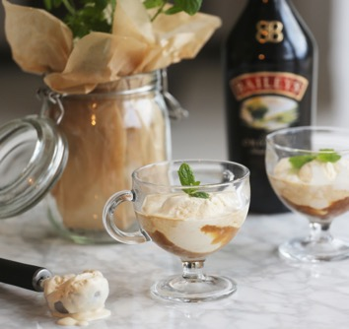

**Baileys Affogato**

Recept för en servering

**Ingredienser**

En dubbel espresso eller en kopp riktigt starkt kaffe

1 kula Baileysglass (se nedan för recept)

**Baileysglass**

0,5 dl Baileys Original Irish Cream

1 dl socker  
3 ägg  
3 dl grädde

1 vaniljstång

Gör så här:

Vispa grädden. Vispa sedan ägg och socker pösigt i en separat bunke.

Blanda ner frön från en vaniljstång och 0,5 dl Baileys Original Irish Cream i äggblandningen.

Blanda samman äggblandningen och grädden. Häll glassen i en form och ställ i frysen minst 3 timmar. Rör om i glassen ett par gånger under tiden.

Servering:

Brygg kaffet och häll i en skål. Skopa sedan upp en kula Baileysglass och placera den i mitten av skålen. Du kan också börja med glassen och sedan långsamt ringla kaffet över Baileysglassen. Servera genast.

**Om Baileys**

Baileys är världens första gräddlikör och får sin silkeslena smak av grädde, irländsk whisky, kakao och vanilj. Den har vunnit fler medaljer än någon av sina konkurrenter i den prestigefyllda tävlingen San Fransisco World Spirits Awards och är 2012 års guldvinnare. Baileys är även världens bäst säljande likör med en försäljning på över 82 miljoner flaskor världen över varje år.

[www.baileys.com](http://www.baileys.com)

**För mer information vänligen kontakta,** Priscilla Löthman, JCPr, Tel: 070 444 25 20, [priscilla.lothman@jcpnordic.com](mailto:priscilla.lothman@jcpnordic.com)